Конкурс учнівських молодіжних проектів у 2019-2020 н.р.
Радянське минуле: (Пере)осмислення історії.
Тема проекту: «Назад, у минуле. Сорокові рокові.»
Виконавці-дослідники:
Бакай Анна,
Міненко Станіслав,
Шарута Анастасія,
учні Барвінківської загальноосвітньої школи
I-III ступенів № 2
Барвінківської районної ради Харківської області
2020 р.
Знайомтеся.
Екскурсія № 1: «Про що нагадали експонати» (війна очима дітей).
Екскурсія № 2 «Вклонімося за той великий бій» (фронтовий побут рядових солдатів Другої світової війни».
----------------------------------------------------------------------------------------------------
Екскурсія № 1: «Про що нагадали експонати» (війна очима дітей). Додаток – презентація №1.
Добрий день. Вас вітає Бакай Анна, екскурсовод історико-краєзнавчого музею Барвінківської ЗОШ № 2 Барвінківської районної ради Харківської області
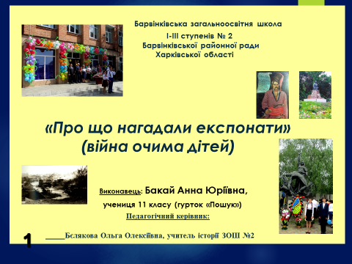
(музика «Я НЕ ВИДЕЛ ВОЙНЫ», 1-й куплет)
Слайд 1. Музей, як ми знаємо, – це зібрання історичних експонатів. Раніше дуже часто до нас завітали ветерани Другої світової, діти війни, остарбайтери, інші гості. Знайомлячись з експозицією музею, відвідувачі згадували щось своє, особисте, те, що зберігалося в тайниках їх пам'яті… Роки йдуть, а тих, хто пам'ятає події як свідок, безпосередній учасник, стає усе менше. Наша екскурсія – це подорож у минуле міста Барвінкового часів Другої світової війни, вона побудована на спогадах очевидців. З кожним представленим експонатом пов’язані окрема цікава історія або якийсь життєвий епізод... Тема екскурсії: «Про що нагадали експонати» (війна очима дітей). Отже, починаємо.
Слайд 2 Про ворожу навалу в усі часи сповіщав набат. 22 червня 1941 року дзвони мовчали. Натомість кричали паровози. Саме з цих передсмертних паровозних зойків почалась для барвінківчан війна. 25 червня 1941 року постановою СНК СССР населенню було наказано здати наявні радіоприймачі і радіопередавачі на тимчасове зберігання в найближче поштове відділення. Натомість видавалася розписка, по якій після війни або повертали здане, або видавали інший приймач аналогічного класу, або виплачували грошову компенсацію. Населення опинилося в інформаційному вакуумі. Що, як, де фронт – ніхто не знав. По бойових донесеннях командирів РККА вермахт за перші півроку був знищений 3 (три) рази. Але це не принижує подвигу солдатів і офіцерів РККА. Червона армія відступала... 24 жовтня до Барвінкового увійшли німці. Почалася перша тримісячна окупація…
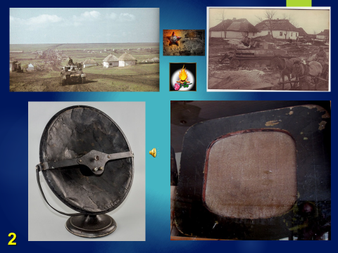
Слайд 3. (Фото моста, казанок)
Під час окупації магазини у Барвінковому не працювали, місцеві жителі розібрали усі продукти відразу після відступу Червоної армії, якій в 1941 році був стрімким і панічним. «Щоб нічого не дісталося німцям», за наказом верховного командування перед залишенням міст знищенню підлягали не лише промислові підприємства (яких не устигали евакуювати), але і уся інфраструктура жизнеобезпечения: електростанції, електропередачі, водопровід, каналізація, мости, канали, адміністративні будівлі, пекарні, спалювалися склади товарів і продовольства. (Навіть Москва не стала виключенням: в жовтні 1941 р. в передбаченні її вірогідної здачі були заміновані мости і адміністративні будівлі в центрі Усе це утрудняло не стільки дії окупантів, у яких було і своє постачання, скільки життя цивільного населення. Німці відразу ж створювали ремонтно-відновні бригади, переважно з місцевих фахівців-добровольців (про те, як це було, розповідав Е.Р. Романов у своїх спогадах «У боротьбі за Росію», М., 1999).
Згідно з цією тактикою, відступаючи, партизани підпалили пшеницю на зерносховищі, що знаходилося навпроти сучасного ринку. Люди з жахом спостерігали, як горить зерно. Пшениця обгоріла тільки згори, а в середині залишалася неушкодженою. Діти і дорослі бігали на попелищі з торбами і збирали димляче зерно. Хлопченята, що жили на лівому березі Сухого Торця, по обламаннях моста, також підірваного партизанами, перебиралися на інший берег, набирали зерно в мішки і поверталися назад. Передавали батькам торби, знову перебиралися через річку (вона тоді була повноводною), бігли на зерносховище, запасаючись хоч якоюсь кількістю провіанту. Тактика «випаленої землі» застосовувалася і нацистами.
Продуктів бракувало, дітворі доводилося ходити на заробітки до німецьких кухарів, що готували їжу для солдатів. У котлах зазвичай залишалася недоїдена каша. Хлопченята збиралися гуртом, брали з собою червоноармійські казанки, ставили їх в ряд на столі. Кухар розпоряджався, хто з хлоп'ят і що повинен був зробити: наносити води, нарубати дрів, вимити котел, почистити чоботи. Якщо робота була виконана, кухар видавав казанок з кашею, супроводжуючи цю «церемонію» стусаном. Кований чобіт довго про себе нагадував…
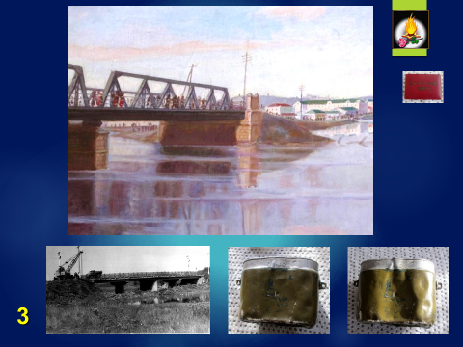
Слайд 4. (Зірочки, ромби) Є в нашому музеї червоноармійська зірочка часів другої світової війни. Анатолій Павлович Колісник розповів таку історію… Коли Червона Армія перший раз залишила Барвінкове, у будівлі військкомату виявилися невивезені документи, петлиці, зірочки. Усе це у великих кількостях валялося на підлозі. Хлопченята зібрали це «багатство» і поділили між собою. Анатолій Павлович (тоді йому було 8 років), також приніс петлиці і зірочки додому. Під час окупації в їх будинку, на постої, знаходився великий військовий чин (румун за походженням), що добре розмовляв російською. Побачивши якось в руках хлопчика петлиці та зірочки, генерал тут же їх забрав собі, та наказав видати мамі мішок борошна. Мама не посоромилася дізнатися, для чого офіцерові зірочки і петлиці. Відповідь здивувала: «Закінчиться війна, повернуся додому, відкрию антикварний магазин і торгуватиму старовиною».
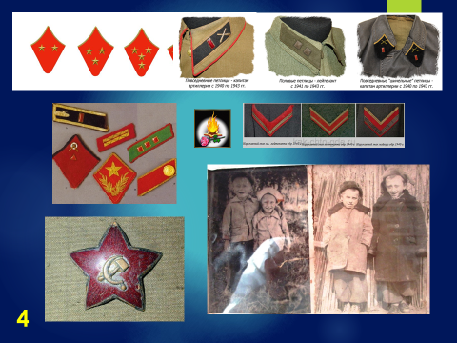
Слайд 5. (Кукла, загадка) Війна - війною, а діти завжди залишаються дітьми. Навіть у роки лихоліття хлопченята грали в ножики, в гилку, в догонялки, а дівчатка - в ляльок. Колишня вчителька нашої школи, Гончар Людмила Іванівна, подарувала шкільному музею саморобну ляльку. Саме такими ляльками, виготовленими з паперу і клаптів матерії, грали дівчатка у війну. Чорнильним олівцем малювали ляльці ока, брови, ніс, червоним - губи. Прикрашали ляльку, хто чим міг: віночком, стрічками, бантиками...
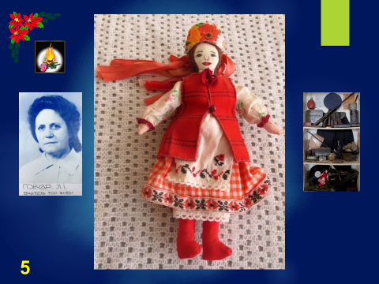
Слайд 6. (Керосинова лампа, гільза) Школи, зрозуміло, під час окупації не працювали. Щоб забезпечити власну домівку теплом, діти бігали у шкільну котельну і збирали там залишки вугілля. Поки був гас, будинки освітлювалися відповідними лампами, а коли гасу не стало, в хід пішли стріляні гільзи, яких у місті було багато. У них вставляли гніт і наливали олію. Або майстрували лампу із звичайної консервної банки. Коптило, але світило. Їжу готували спочатку на керогазі, а потім – на плиті або на вогнище серед двору.
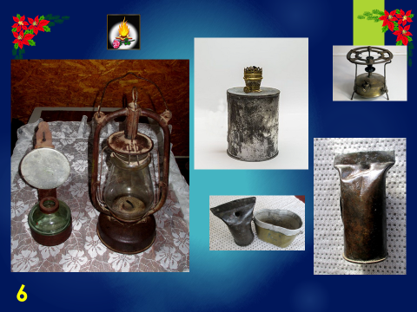
Слайд 7. (Меморіал, вишивка, рушники) Місто Барвінкове під час війни тричі пережило окупацію. Щоразу, коли фашисти поверталися, вони вивозили до Німеччини сотні людей. За даними районних соціальних служб, було відправлено на примусові роботи 1,5 тисячі наших земляків.
У Барвінковому є святе місце, куди щороку 9 травня ми несемо квіти. Це Меморіал «Скорботна мати». Анатолій Павлович Колісник розповів, що під час окупації, влітку 1942 року, в районі тієї висоти розташовувалися німецькі склади, кухні; там же була зона відпочинку німецьких офіцерів. Часто туди привозили барвінківських дівчат, у яких не було вибору: або обслуговуй німецьких солдатів або збирайся в Німеччину на примусові роботи. Коркішко Олена Йосипівна згадувала: «Нас, двох сестер, забрали в Німеччину 7 травня 1943 року.» Олена за розподілом потрапила на фабрику для виготовлення патронів. Працювали під конвоєм по 12 годин на добу. За роботу на фабриці не платили, давали лише деякі продукти та одяг. У вихідний день дівчина працювала на бауера, займалася вишивкою. Хазяї давали тканину, муліне, голки. Олена Йосипівна тайкома вишила для себе скатертину та декілька наволочок, привезла їх до Барвінкового, зберегла до наших днів.
Нам розповідали, що деяких землячок в Німеччині навіть лікували. У однієї із співрозмовниць була на нозі виразка. Нічим не виходило її вилікувати. З хворобою допомогли впоратися німецькі лікарі. Німеччина вже у наш час виплатила компенсації тим, кого забрали на примусові роботи.
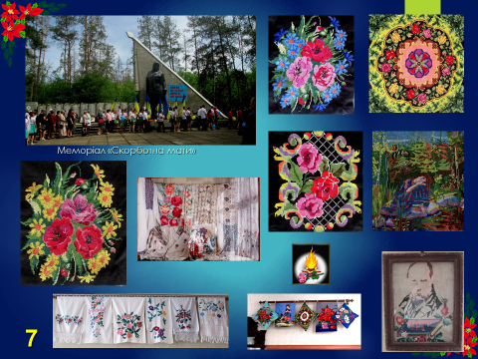
Слайд 8. (Каски) Одного разу довелося нам почути дуже хвилюючу історію. Ми чекали на зупинці автобус. На лавці сидів дідусь, розговорилися. Старичок розповів, що під час окупації він трохи не залишився сиротою. А діло було так: зима 1942 року видалася дуже морозною. З осені сім'я заготовити дрів не змогла: мама хворіла, батько з перших днів війни був покликаний в Червону Армію, шестеро дітей малий мала менше - погані помічники. Коли 6 лютого 1942 року радянські війська звільнили Барвінкове, мама розв'язала проблему з опалюванням будинку так: пішла на німецьке кладовище і принесла на дрова декілька хрестів з німецьких могил. Блюзнірство, зрозуміло, але йшла війна. Червона армія через три тижні залишила місто. До Барвінкового знову увійшли фашисти. Під час чергової облави вони виявили в сараї хрести. Маму схопили і потягнули в двір на розстріл. Від загибелі жінку врятувало тільки те, що усі діти, захлинаючись сльозами, кинулися услід за мамою, вчепилися в неї, кричали і не відпускали. Фашисти пожаліли дітей, маму залишили в живих, побили, змусили повернути хрести на могили. На жаль, нам невідомі ні ім'я, ні адреса діда. Підійшов автобус, старичок поїхав, але його історія залишилася в пам'яті назавжди.
Тієї зими багато солдатів полягло у боях за Барвінкове. Червоноармійці тіла своїх загиблих зібрали і поховали, як годиться, а тіла німців тиждень лежали на снігу, поки місцеві жителі - люди похилого віку - самі не викопали загальну могилу і не поховали ворогів. До нашого музею приїжджав літній німець - син одного з загиблих, він шукав могилу батька, але так й не знайшов її… Довго, із сльозами на очах, стояв біля пробитою кулею німецької каски… Про що він думав? Ми про те не дізнаємося…
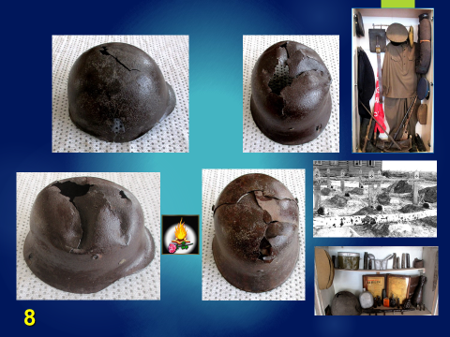
На війні як на війні… К. Тулуспаев у спогадах «Ми звільняли Україну» згадував: «Темніло, при підході до села зупинилися в гайку, не виставивши бойової охорони, німці прибрали з очей два бронетранспортери. Означає: воювати не будемо! Ми безперервно наступаємо третю добу, в затяжних боях втратили пів батальйону. Перекусивши, уляглися спати. Уранці фрицы занурилися у бронетранспортери і мовчки проїхали повз нас, за зачохленими кулеметами ніхто не стояв. А ми спали».
Перед вами частина рушниці, зброї, що несе смерть. Н. Гура згадував: Моїм другом був снайпер Діонісій, нагороджений орденом Червоного Прапора за знищення 98 ворожих солдатів. Він умів швидко розібрати, зібрати і відрегулювати рушницю. Стріляв точно під нижній обріз каски. Командир зазвичай доручав йому під час атак ліквідацію кулеметників і персоналу ворожих дзотів. 19 березня 1943 року Діонісій застрілився. Перед кончиною спалив приклад із зарубками.» Не для того Господь створив людину, щоби вона знищувала одна одного…
Слайд 9. (Люкс, санитарна сумка)
Травень-червень 1942 року приніс одну з найбільших військових катастоф другої світової війни. Волею долі Барвінкове опинилось в центрі тих подій. Німецьке радіо сповістило тоді, що в полон було взято близько 300 000 радянських солдат і офіцерів. Знаходячись біля магазину «Люкс», ми не замислюємося про те, що з цим місцем пов'язана дуже зворушлива історія. На початку війни тут проходило Петрівське шосе. Навесні 1942 року, коли фашисти другий раз окуповували Барвінкове, по цій вулиці вели чергову колону полонених червоноармійців. Серед військовополонених йшла маленька, худенька дівчина з медичною сумкою через плече. Місцеве населення кидало голодним солдатам картоплю, хліб, а одна з жінок, побачивши, що конвоїри на хвилину відволіклися, ризикуючи життям, схопила медсестру за руку, швидко витягнула її з натовпу солдатів. Дівчину миттєво оточили інші жінки, хтось з них негайно ж накинув на плечі медсестри фуфайку, голову її покрили квітчастою хусткою. І тим самим врятували дівчину від полону.
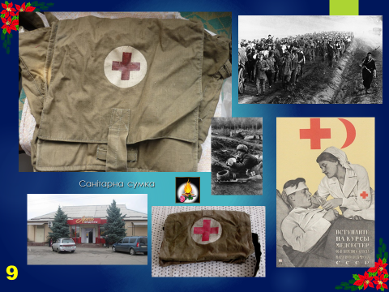
Слайд 10 (Н.М.Маяцька)
Коли фашистів остаточно вигнали з нашого міста, відразу ж запрацювали школи. Маяцька Ніна Михайлівна згадувала, що одягалися в їх великій сім'ї бідно, війна не дозволяла модничати. Фуфайка та штани – звичайний одяг для хлопців. Учителька ходила на уроки в дамських гумових ботах - це було дуже красиво. Маленька Ніна після визволення Барвінкового пішла в школу в новій сукні, яку мама зшила… з мішка і пофарбувала в жовтий колір. Дівчинка пам’ятає, що у класі було 50 учнів різного віку. Навчатися хотілося… хоча не всім. За відмінне навчання Ніні вручили буханець чорного хліба. Це був неоцінимий подарунок. У цього хліба був кислуватий смак. Він готувався з борошна грубого помелу без дріжджів, у тісто, окрім борошна, додавали морожену картоплю, висівки і лободу.
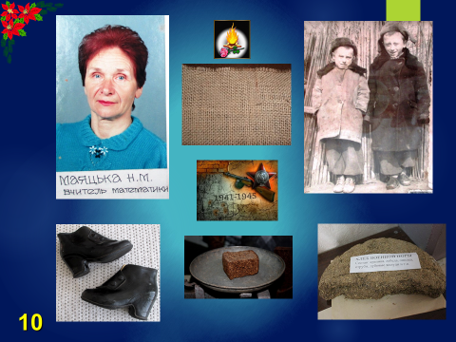
Слайд 11. (Трикутники)
Війна зібрала щедру данину з барвінківчан. Всього з фронтів не повернулися 4673 наші земляки. Діти чекали, коли ж закінчиться війна, коли повернуться їх батьки і брати... У короткі перерви між окупаціями, в Барвінкове приходили солдатські трикутники. Але у сім'ю Анатолія Павловича Колесника принесли сповіщення... Їх батько (адреса польової пошти 11742) пропав без вісті. Що може бути жахливішим для матері, дружини, дітей слова «пропав безвісти»? Загинув, помер від ран – ясно. Горе, сльози – і все ж…А пропав безвісти? Розум підказує, що лежить батько десь у землі, але серце в таких випадках вище за розум, серце не вірить и живе надією...
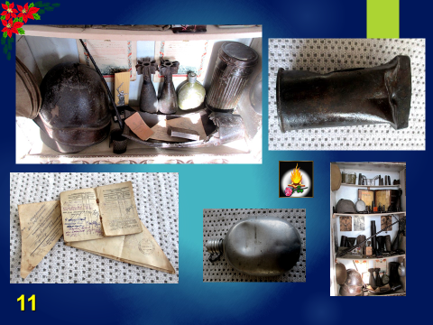
Слайд 12. (Собор)
На прикінці 19 століття у Барвінковому був побудований найкрасивіший собор, який в період боротьби з релігією (30-і роки 20 століття) розібрали на цеглу. Цегла була використана при будівництві хлібної бази. Коли місто кілька разів переходило з рук в руки, були сильний артилерійський обстріл і авіанальоти. Хлібна база практично не постраждала, її стіни встояли під розривами бомб, хоча усі будівлі в окрузі були зруйновані.
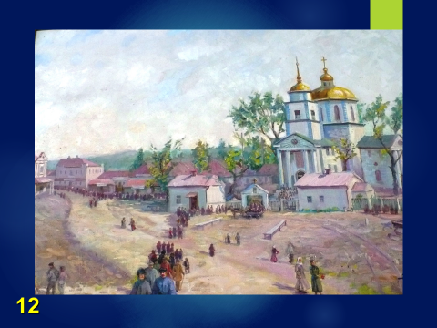
У шкільному музеї зібрано багато експонатів військової пори, спогадів свідків. Про все неможливо розповісти у короткій екскурсії. Тому чекаємо вас в гості до нашої школи, де ми знову і знову будемо повертатися до тайників людської пам’яті…
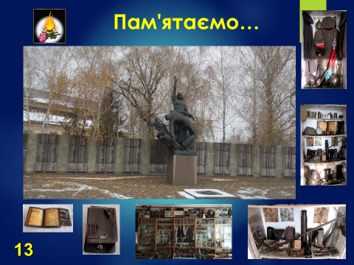
Екскурсія № 2 «Вклонімося за той великий бій» (фронтовий побут рядових солдатів Другої світової війни».
1 слайд
Добрий день. Вас вітає Шарута Анастасія, екскурсовод історико-краєзнавчого музею Барвінківської ЗОШ № 2 Барвінківської районної ради Харківської області.
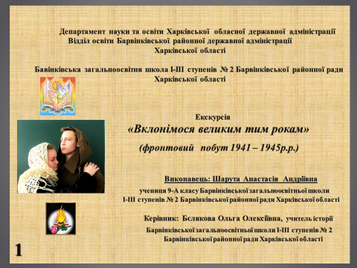
2 слайд - Музей.
Наш музей створений у 2002 році. Він розміщується у класній кімнаті, де проводяться уроки історії, позаурочні заходи та екскурсії. У експозиції представлені як краєзнавчі матеріали, так і матеріали з історії України. У фондах музею налічується більше 450 оригінальних предметів, речей, документів, фотографій, частина з яких – свідчення про Другу світову війну.
Тематика військової історії багатогранна. Зазвичай війна аналізувалася з точки зору стану фронтів, співвідношення «живої сили» і техніки. Солдат на війні найчастіше був показаний, як гвинтик велетенського механізму. Чим далі від нас війна, тим складніше уявити, як жив солдат на фронті, у яких умовах воював, як був одягнений, що їв, чим займався в короткий перепочинок між боями. А солдату було дуже нелегко. Улітку мучила жара, взимку - мороз, восени, в дощову погоду шматок хліба, схований у речовому мішку, перетворювався на липкий клейстер, від мокрої шинелі йшла пара, чоботи вкривалися зеленню… Сьогодні, за допомогою експонатів шкільного музею, я розповім вам про фронтовий побут часів Другої світової війни.
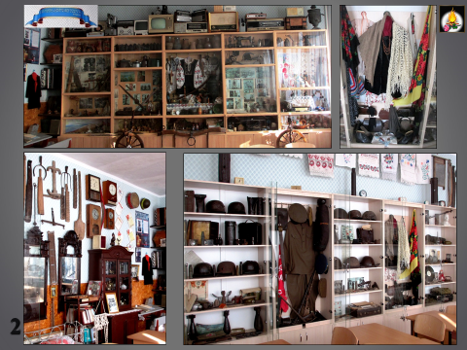
3 слайд - Формений одяг
Як ви думаєте, якою була загальна вага солдатського екіпірування під час війни? 25-26 кілограмів. А в кулеметника ця вага сягала 41 кілограма! У екіпірування входило обмундирування, спорядження і зброя. На початковому етапі війни форменого одягу на всіх не вистачало, багато червоноармійців ходили в тому ж одязі, в якому вони прийшли на призовний пункт. Солдатам видавали натільну білизну, гімнастерку, штани-галіфе, що звужувалося нижче коліна. Це було зручно для заправки брюк у чоботи. У перший рік війни жінкі також носили чоловічу форму. Як згадувала учасниця війни, найстрашнішім для неї було загинути у чоловічій белизні. Жінка завжди залишається жінкою…
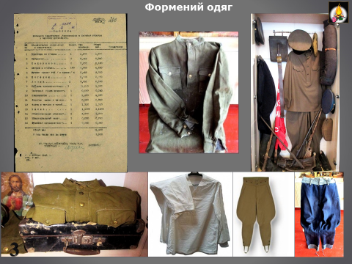
4 слайд - Шинель, скатка
Надзвичайно важливим елементом солдатського побуту була шинель - пальто із складкою на спині. Шинельне сукно не промокало, не горіло, а тліло, навіть якщо на нього потрапляв відкритий вогонь. На спині шинель стягував хлястик. Його можна було відстебнути, і тоді шинель перетворювалася на матрац або ковдру. У люті морози під шинель одягали ватні тілогрійки. За роки війни на забезпечення військ пішло більше 38 млн шинелей.
У війну неодмінним атрибутом піхотинця була скатка. Це шинель, яку скачували ковбаскою і надягали через ліве плече. Скатка створювала почуття захищеності, але завдавала масу клопоту. Якщо влітку піхоту атакувала німецька авіація, то через скатку солдатів було видно на землі. Скатка вагою приблизно 6 кг ускладнювала рух та дихання, з нею неможливо було швидко втекти в укриття. У окопі скатку просто скидали під ноги. Але ті, хто в жару позбавлявся від важкої ноші, холодної пори року дуже про це шкодували. Кожен боєць був зобов'язаний уміти швидко згорнути скатку без допомоги товариша. Відвідувачі нашого музею мають можливість самостійно, використовуючи схеми, виготовити скатку.
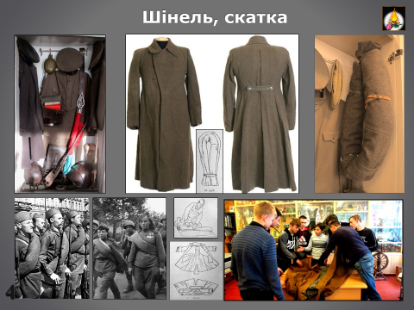
5 слайд - Взуття, кирзові чоботи
На початку війни чобіт бракувало, тому солдати найчастіше носили черевики з обмотками, незручні, важкі і неміцні. Особливо нелегкою була осінь 1941-го. Того року випав ранній сніг, ударили люті морози, а взуття у більшості солдатів через довгі переходи вщент розбилося. Нерідко від черевиків залишався один верх, підошва протиралася і відвалювалася. Солдати обмотували взуття ганчірками, поки не знаходили трофейні чоботи або валянки. Взуття для вермахту виготовлялося з натуральної шкіри і підбивалося міцними цвяхами. Іноді наші солдати брали тільки підошву трофейних чобіт і підшивали її до вітчизняного взуття.
Як ви думаєте, що пов'язує між собою ось цей шматок тканини і чобіт? Зараз розповім. Більше ста років тому хімік Поморцев просочив брезентову тканину сумішшю парафіну, каніфолі та яєчного жовтка й отримав матеріал, який назвали «кирза». Матеріал не пропускав воду і «дихав». Пізніше учений Лебєдев розробив просочення із штучного каучуку, тому брезент став схожий на натуральну шкіру. Кирза, простіше кажучи, - це прогумований брезент.
За передвоєнні роки армія СРСР збільшилася до 5,5 млн. чоловік. Взути усіх разом в чоботи було неможливо. Хімікові Плотникову було доручено в найкоротші терміни прискорити виробництво кирзи. Учений із завданням впорався, за що його нагородили Сталінською премією в 100 тисяч карбованців.
Простора халява «кирзачів» давала можливість у холоди намотувати по двоє онуч. Бійцям «кирза» видавалася на пару розмірів більше, ніж нога, тому солдати могли в суворі зимові місяці набити чоботи газетами, соломою для захисту від виснажливих морозів. На кінець війни Червона армія налічувала 10 млн. солдатів, взутих у «кирзу», яка дозволила бійцям пройти багатокілометрові марші будь-якими дорогами і бездоріжжям та дійти до Берліна. Не випадково у деякіх містах встановлено пам'ятники кирзовим чоботам.
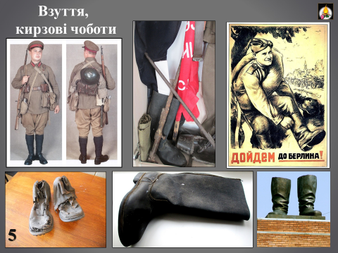
6 слайд - Онуча
Не менш геніальним винаходом, ніж кирзові чоботи, була звичайна онуча - шматок тканини для обмотування ніг. Онуча рятувала солдатів і від холоду, і від вологості, і від хвороб. ЇЇ було легко прати, зношувалася вона менше за шкарпетки і служила довше. Нога в онучі добре зберігала тепло. У разі намокання, онучі намотували іншим боком, нога завжди залишалася сухою. В роки війни існувало 16 способів обмотки. Школярі під час екскурсії з інтересом пробують самостійно обмотати ногу онучею. Виявляється, що це не так просто зробити.
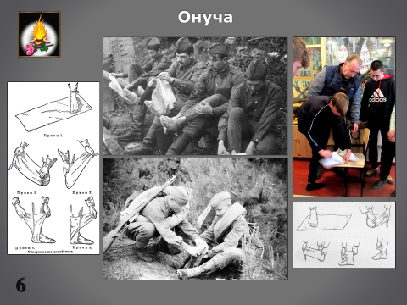
7 слайд - Головний убір. Каска
На початку війни червоноармійці носили шапки під назвою «зимовий шолом», які неофіційно звалися «богатирка» або «будьонівка». У період фінської війни цей головний убір не витримав лютих морозів, і від нього довелося відмовитися. Богатирки були замінені вушанками, пілотками і сталевими шоломами (касками). Перші каски були незручні тим, що під них не можна було надіти шапку, а стандартний вовняний підшоломник не рятував від зимових холодів. Солдатам для того, щоб мати можливість носити шолом поверх шапки, часто доводилося виламувати подтулейний пристрій. Пізніше каски удосконалили, вони стали об'ємнішими і їх можна було одягати з шапками-вушанками і пілотками.
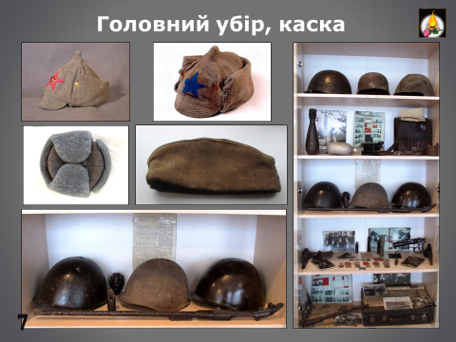
8 слайд- Фляга
У перші роки війни солдати в основному користувалися скляними фляжками, дуже непрактичними, крихкими і важкими. Бійці стали отримувати алюмінієві фляжки лише в 1943 році. Скляна фляга мала вагу пів кілограма, а алюмінієва - менше 200 грамів.
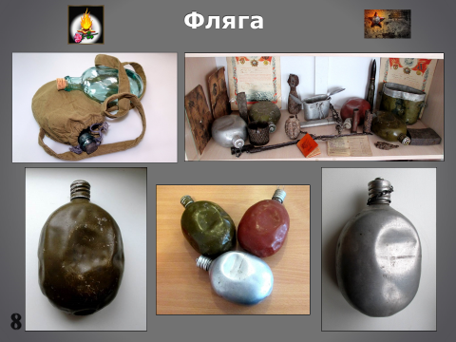
9 слайд - Казанок
На початку війни у червоноармійців були круглі казанки. Форму продовгуватих казанків запозичили у німецької армії. Казанок виготовлявся з алюмінію, мав ручку із сталевого дроту. Пізніше і весь казанок почали виготовляти зі сталі, щоб в ньому можна було на багатті розігріти або приготувати просту їжу. Сам казанок був призначений для першої страви, кришка - для другої.
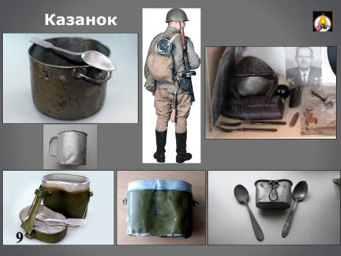
10 слайд - Харчування. Їжа.
Найбільші випробування під час війни випали людям, що знаходилися на передовій, - там не було звичного умивання, гоління, сніданку, обіду або вечері. На початку війни країна втратила продовольчі склади, що були розміщені поблизу кордонів. Теоретично раціон червоноармійців включав хліб, картоплю, овочі, крупи, макарони, м'ясо, рибу, жири, цукор. Практично норми постачання продовольства в перші місяці війни взагалі неможливо було виконати. Армія різко збільшилася. Продукти доставлялися здалеку з неокупованої території. Це займало багато часу.
На передовій, під постійним обстрілом, гарячу їжу доставляли у кращому випадку один раз, уночі. Варили те, на що вистачало продуктів. Узимку буханець хліба різали дворучною пилою, тому що на морозі він перетворювався на лід. Бійці ховали свою «пайку» під шинель, щоб хоч трохи зігріти. Бувало таке, що по 2-3 доби солдати зовсім не отримували їжі. Спочатку не було ні тарілок, ні ложок. Видавали залізні тази на 10 чоловік. У перший рік війни консерви на фронті були розкішшю. Банку тушкованого м'яса видавали на трьох-чотирьох солдатів (з банок робили світильники). У госпіталях, на відпочинку, в тилу, звичайно, годували краще - там працювали польові кухні. Скільки солдатів замерзнуло в окопах, скільки померло від голоду - про це радянська статистика умовчує.
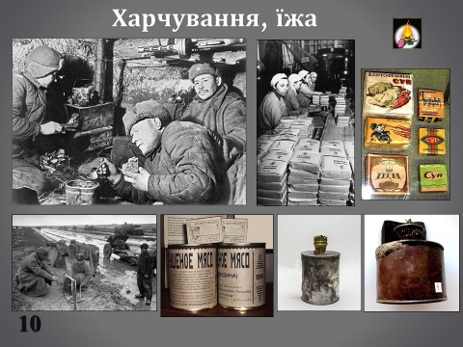
11 слайд - Житло. Відпочинок.
Серйозною проблемою на фронті було житло. Більшість солдатів розташовувалося у траншеях, в найближчому лісі або полі. Перед вами червоноармійська книжка. Ви бачите, що навпроти подушки та простирадла немає відміток. Спали, де прийдеться, частіше – просто на землі, в окопах, накидавши на дно гілок і розтягнувши згори плащнамет. Втім, навіть на передовій вдавалося створити затишок у вигляді теплих землянок і бліндажів. Бували на фронті й перерви між боями. Тоді солдати спали або співали задушевні пісні, читали газети та книги, які вдалося роздобути. Нечасто це траплялося. А якщо вдавалося розжитися патефоном і парою платівок, то вони ставали найбільшою цінністю і «загравалися» до повного зносу.
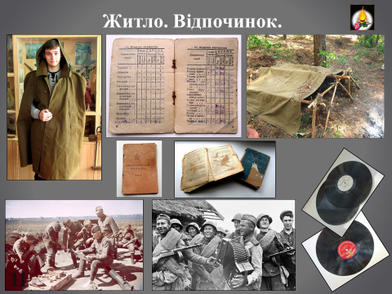
12 слайд - Польова пошта (трикутники)
Для підтримки емоційного духу бійців під час війни необхідно було забезпечити безперебійну роботу пошти. У 40-і роки щодня в СРСР пересилалося більше 6 мільйонів листів! Поштові ешелони пропускалися в першу чергу, а їхні зупинки вважалися неприпустимими. Через гостру нестачу конвертів більшість поштових відправлень пересилалося у вигляді листів-трикутників. Марка не була потрібною. Кожен лист перевірявся службою військової цензури. Листи, що містили військову таємницю, вилучалися, або у тексті замазувалися відповідні слова і рядки.
Як ви думаєте, що таке «письмовник»? Це зразок, шаблон. Далеко не всі бійці могли грамотно і красиво написати листа улюбленій дівчині, тоді вони зверталися за допомогою до досвідченіших товаришів, у яких можна було взяти зразок листа, переписати його собі, вставивши у текст потрібне ім‘я.
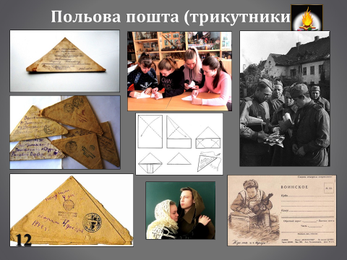
13 слайд - Фронтові цінності
Чим складніше ситуація, тим сильніше схильність людини до віри в надприродні сили. Коли ховали загиблих у бою солдатів, нерідко виявляли на тілі хрестик. Генерал Ейзенхауер говорив: «У окопах атеїстів не буває». На фронті існували різні прикмети. Наприклад, солдатам видавалися пластмасові патрони. Усередині знаходилася стрічечка, на якій потрібно було вказати прізвище, ім'я, по батькові, рік народження. Серед воїнів існувало повір'я: якщо ти носиш у кишені солдатський медальйон - тебе обов'язково уб'ють, тому часто бійці або не заповнювали цей листок, або викидали сам медальйон. У кожного солдата була за халявою чобота ложка, яка виконувала роль «візитної картки». На ній бійці видряпували інформацію про себе. На фронті взагалі цінувалися прості речі: казанок, ложка, олівець, годинник, ніж, бритва, ліхтарик... Те, що в мирний час вважалося розкішшю, втрачало цінність…
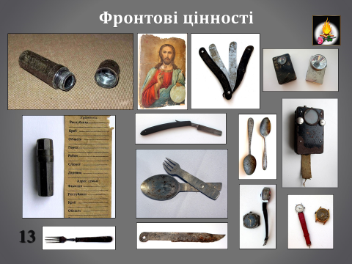
Додаткова інформація.
Під час війни завжди особливо гостро встають проблеми, пов'язані із загрозою епідемій, тому санітарно-гігієнічному забезпеченню діючої армії приділялася підвищена увага. Були окремі випадки захворювань висипним тифом серед особового складу радянських військ, але епідемій, завдяки зусиллям медиків, вдалося уникнути. Основними переносниками сипняка були воші, тому, при вході в населені пункти виділялася баня-вошебойка, в лісі - землянка. Виявлення вошивості вважалося надзвичайною подією. Хворих наказано було піддавати ретельній санітарній обробці. Вона полягала в митті в лазні, з обов'язковим прожаренням усього обмундирування, і стрижці волосся. Були спеціальні "вошебойки" - машини із закритими кузовами-фургонами. Туди завантажувалося обмундирування, яке оброблялося гарячим повітрям. Але це робилося у тилу. На передовій солдати розпалювали вогнище так, щоб не порушити правила маскування, знімали нижню білизну і наближали її до вогню або кидали у бочку з сіткою усередині.
Багато клопоту для командирів доставляла на фронті така хвороба, як «куряча сліпота». Ця хвороба себе проявляє тим, що у людини із заходом сонця дуже слабшає зір. Ця хвороба виникала в зимовий час від недоліку вітаміну С. У більшості військовослужбовців зір залишався нормальним, але можна було спостерігати випадки, коли вночі один солдат вів за собою ланцюжок з кількох чоловік, яки трималися за шинелі тих, що йшли попереду. Для боротьби з цією хворобою використовували гілля ялини і сосни, яке настоювали в гарячій воді, і перед їжою солдат зобов'язаний був випити кухоль цього неприємного на смак настою. За цим строго стежили кухарі і командири.
14 слайд - Пам'ятаємо…
Найціннішим завжди було і є людське життя. Пам’ятаймо і вклонімося великим тим рокам…
Я познайомила вас з окремими деталями фронтового побуту. На цьому екскурсію завершено. Дякую за увагу і запрошую відвідати наш музей.
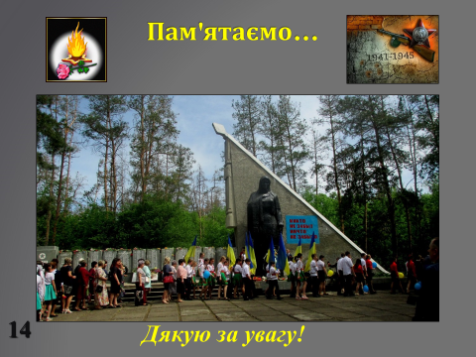

Список використаної літератури
Военная цензура Второй мировой http://wwii.space
Военная повседневность фронта и тыла. http://www.shpl.ru/events/exhibition/
Жестокая солдатская правда о Великой Отечественной. http://nik-shumilin.narod.ru
Инструкция по укладке, пригонке, сборке и надеванию походного снаряжения бойца пехоты. https://ru.calameo.com/books/
Как и чем кормили на фронте. http://wwii.space/
Красная армия во Второй мировой: какую роль ей отводят немецкие историки? https://www.dw.com/ru/
Немецкие солдаты во Второй Мировой. https://reich-erwacht.livejournal.com/
Нормы питания красноармейцев в 41 году. http://army.armor.kiev.ua/hist/
Письма немецких солдат и офицеров. https://0gnev.livejournal.com/
Типы тканей применявшихся в РККА https://forma-odezhda.ru/
Цена войны https://day.kyiv.ua/
Фронтовые будни на восточном фронте. https://books.google.com.ua/
Фронтовые будни в 1941–1945 гг. https://books.google.com.ua/

